Aker BP携手Aucotec，提升Yggdrasil钻井平台运营效率

2025年1月30日

新闻稿

* **战略合作：Aker BP选择Aucotec的Engineering Base平台，为Yggdrasil项目实施工程设计数据管理（EDDM）。**
* **推动创新：Engineering Base为以数据驱动的战略合作：Aker BP选择Aucotec的Engineering Base平台，为Yggdrasil项目实施工程设计数据管理（EDDM）。**
* **面向未来的运营：此次合作实现了真正的数据模型交付和数字孪生，如Aker BP的Cognite数据整合，以确保更安全、更高效的海上作业。**

挪威石油与天然气行业的领导者Aker BP已选择Aucotec作为其Yggdrasil钻井项目数字基础设施的合作伙伴之一。促成这一决定的关键，是Aucotec久经考验的数字化协同平台——Engineering Base。该平台有助于提高运营效率并加快更新进程。Engineering Base具有多项开箱即用功能，只需少量定制，即可满足Yggdrasil等大型复杂项目的需求。

**Engineering Base：Yggdrasil项目数字基础设施的关键部分**

Aker BP在挪威北海的Yggdrasil项目是挪威目前规模最大的石油天然气开发项目。自2027年起，Yggdrasil项目将在Aker BP未来的生产中发挥重要作用。鉴于该项目的规模和复杂性，团队和承包商之间的无缝协作至关重要，而这正是Engineering Base所能应对的挑战。

通过整合和验证大量工程和生命周期信息（LCI）数据，Engineering Base将确保所有项目参与方在统一、可靠的数据基础上作业。该数据基础还将在平台上实现多个由AI驱动的下游流程。Engineering Base平台呈现出以下优势：

* 运行效率：自动化的数据集成加速工作流程并大幅度减少错误发生。
* 安全可靠：实时数据增强运营安全性并简化维护工作。
* 数据质量：自动化工作流程减少了手动操作，极大地提高了数据质量

凭借其全面的变更管理功能，Engineering Base可将变更信息无缝集成到竣工交付的数据模型中，确保Yggdrasil整个生命周期的数据完整性。

**塑造数字化运营的未来**

“随着Yggdrasil项目的开展，Aker BP正在通过远程运营、定期无人装置、海上低活动设备和新技术制定全新的标准，而数据可用性正是这一运营战略的重要基石。EDDM将作为支持生命周期信息（LCI）和工程数据的基础解决方案，推动Yggdrasil项目的卓越运营。Aker BP Digital Yggdrasil副总裁Lars-Erik Ydstie表示：“Aucotec及其Engineering Base强大的即时部署功能使我们能够迅速集中、优化工程数据。”。

Aucotec董事Uwe Vogt补充道：“我们非常高兴能在这一开创性的项目中支持Aker BP。Engineering Base向我们展示了久经考验的以数据为驱动解决方案如何改变能源与流程工业。”

**图片*和说明：**

**[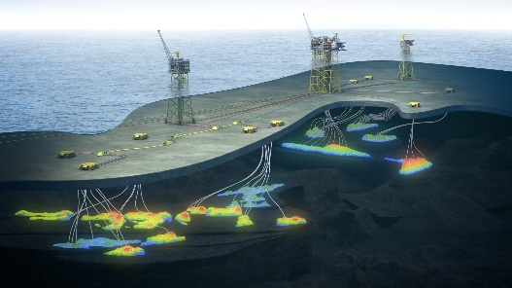](https://www.aucotec.com/fileadmin/user_upload/aucotec/Presse/2025/Neue_Partnerschaft/AKerBP_Yggdrasil_from_Munin.jpg)**

[Yggdrasil](https://www.aucotec.com/fileadmin/user_upload/aucotec/Presse/2025/Neue_Partnerschaft/AKerBP_Yggdrasil_from_Munin.jpg)是挪威当前规模最大的石油天然气开发项目。（图片：Aker BP）

**[](https://www.aucotec.com/fileadmin/user_upload/aucotec/Presse/2025/Neue_Partnerschaft/AKerBP_Yggdrasil_total_scope.jpg)**

在[Yggdrasil项目](https://www.aucotec.com/fileadmin/user_upload/aucotec/Presse/2025/Neue_Partnerschaft/AKerBP_Yggdrasil_total_scope.jpg)中，团队和承包商之间的无缝协作至关重要，而这正是Engineering Base所能应对的挑战。（图片：Aker BP）

[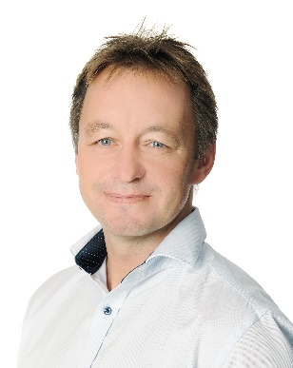](https://www.aucotec.com/fileadmin/user_upload/aucotec/Presse/2025/Neue_Partnerschaft/Lars-Erik_Ydstie_AkerBP.jpg)

[Lars-Erik Ydstie](https://www.aucotec.com/fileadmin/user_upload/aucotec/Presse/2025/Neue_Partnerschaft/Lars-Erik_Ydstie_AkerBP.jpg)，Aker BP Digital Yggdrasil副总裁。（图片：Aker BP）

[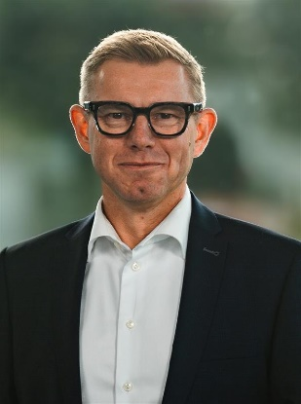](https://www.aucotec.com/fileadmin/user_upload/aucotec/Presse/2025/Neue_Partnerschaft/Uwe_Vogt_AUCOTEC.jpg)

[Uwe Vogt](https://www.aucotec.com/fileadmin/user_upload/aucotec/Presse/2025/Neue_Partnerschaft/Uwe_Vogt_AUCOTEC.jpg)，Aucotec董事会成员（图片：AUCOTEC AG）

*图像受版权保护。本新闻稿允许免费编辑使用。所有照片均受其各自所有者条款和条件的约束。

*图像受版权保护。可用于Aucotec相关的编辑目的。

___________________________________________________________________________

[AUCOTEC AG](https://www.aucotec.cn)以其近40年的行业经验，致力于开发面向装备制造、工厂设备以及运载系统的全生命周期数字化工程设计平台。其行业解决方案涵盖了从大型工厂的工艺、仪控与电气系统，到汽车的模块化线束设计等诸多领域。Aucotec用户遍布全球。公司总部位于德国汉诺威，并在德国有六家分支机构。在中国、印度、马来西亚、韩国、荷兰、法国、意大利、奥地利、波兰、瑞典、挪威和美国设有分公司。同时依靠全球合作伙伴为世界各地用户提供本地化支持。

如果您能提供您的文章副本，我们将不胜感谢。感谢大家！

**联系方式：** 

**AUCOTEC AG**, Hannoversche Straße 105, 30916 Isernhagen, www.aucotec.com

Arne Peters，公共关系 ([arne.peters@aucotec.com](mailto:arne.peters@aucotec.com) +49(0)511-6103192)